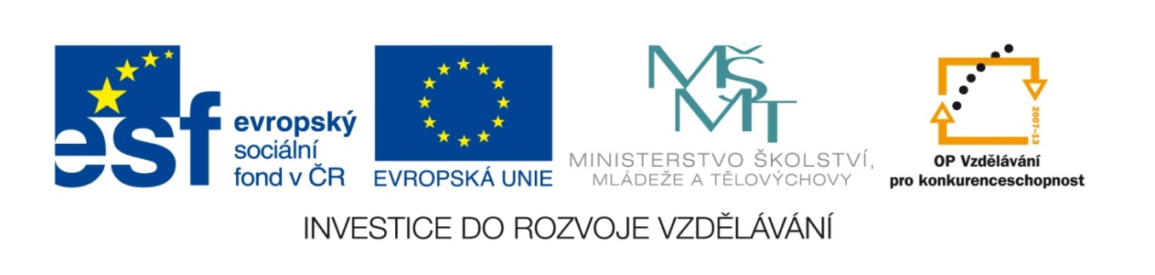

Název školy: Základní škola a Mateřská škola, Libhošť 90, příspěvková organizace

Autor: Mgr. Šárka Vítová

Reg.číslo projektu: CZ.1.07/1.4.00/21.3715

Název projektu: Moderní škola

Název materiálu: VY_52_INOVACE_S1_SaP_14_SV

Vzdělávací oblast: Společnost a příroda

Tematický okruh: Místo, kde žijeme

Téma: Zlínský kraj, řeky, pohoří, zemědělství, průmysl

Anotace: Žák má přehled o poloze, povrchu, vodstvu, zemědělství a průmyslu Zlínského kraje. Dovede zařadit velká města a významné památky

Ročník: 5.ročník

Datum vytvoření: 14. 1. 2014

Zlínský kraj
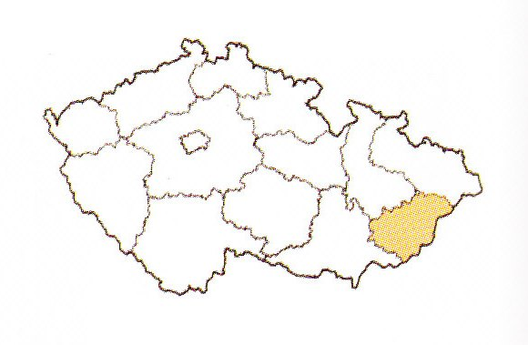
Krajským městem je město Zlín.
Další velká města: Uherské Hradiště, Kroměříž, Vsetín.

Poloha: Zlínský kraj leží na jihovýchodě Moravy.

Povrch: Krajina je převážně hornatá, na západě můžeme navštívit příliš nelesnaté Chřiby. Při řece Moravě zde zasahuje Dolnomoravský úval a jižní část Hornomoravského úvalu. Další významné pohoří v tomto kraji jsou Bílé Karpaty, Javorníky a Moravskoslezské Beskydy.

Vodstvo: Největší řekou kraje je Morava. K jejím přítokům patří Bečva, Olšava a Dřevnice. Na území Zlínského kraje se nachází nejvýznamnější moravské lázně Luhačovice.

Zemědělství: V podhůří se daří zejména bramborám, lnu. V oblasti zvané Moravské Slovácko se pěstuje vinná réva. Horské louky a pastviny jsou vhodné k pastevectví.

Průmysl:
- Nachází se zde ložiska stavebních materiálů, zejména štěrkopísku.
- Další významná naleziště: stavební kámen, cihlářská hlína, ropa, zemní plyn.
- Zlínsko vyniká výbornou obuví (Baťa).
- Rozšířený je i dřevozpracující průmysl.
- V Rožnově pod Radhoštěm jsou textilní a elektrotechnické závody.
- Ve Valašském Meziříčí je významná sklárna.

Otázky
Pracuj s internetem

- Jaké lázně v tomto kraji můžeme navštívit?
- Jaký stavební materiál se těží v tomto kraji?
- Najdi na internetu informace o panu Baťovi.

Řešení:
1) Luhačovice
2) štěrkopísek
3) individuální práce s internetem

Vlastní práce. Zdroj Microsoft Word

